广西机电设备招标有限公司关于中药饮片供应及相关服务项目(LZZC2025-G3-990739-JDZB)招标文件预公示（二）
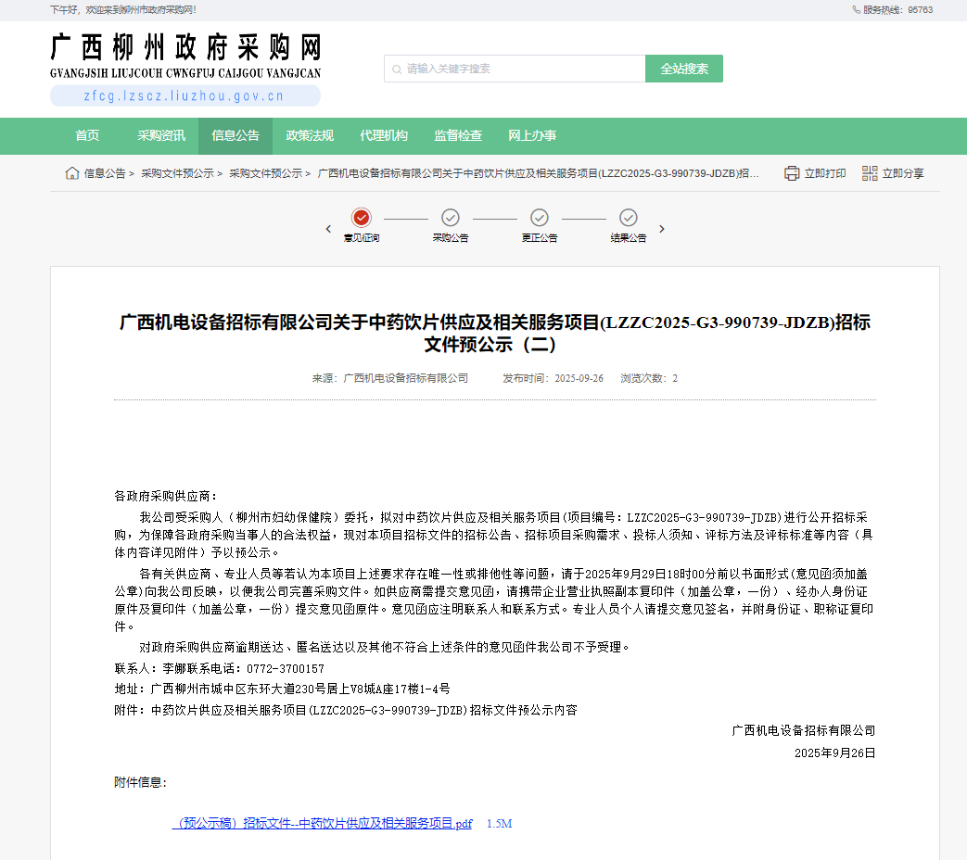

广西柳州政府采购网：http://zfcg.lzscz.liuzhou.gov.cn/site/detail?parentId=138102&articleId=N+uWYOaRa7kTDtLhfM6dag==&utm=site.site-PC-42120.1024-pc-wsg-secondLevelPage-front.1.7c6202309aa311f0b31db1336f3308a7

